**Verilog第 7 次实验报告**

|  |  |  |  |  |  |
| --- | --- | --- | --- | --- | --- |
| 实验名称 | 数码管显示模块的设计 | | | | |
| 学生姓名 | 邢清画 | 学号 | 2211999 | 指导老师 | 董前琨 |
| 实验地点 | 津南实验楼A区308 | | 实验时间 | 2023年12月19日 | |

1. **实验项目名称**

Verilog中多位数码管显示的模块设计

1. **实验目的**

使用Verilog完成一个模块，接受八位拨码开关信号输入并在数码管上显示对应的十进制数字。

1. **必修或选修**

选修

1. **实验平台**

Vivado

1. **实验内容及步骤**

**实验内容：**

结合CPU试验箱指导手册，完成并改进8段数码管实验，要求和注意事项如下：

1、原始实验的8段数码管为组合逻辑电路，只能显示一个数字（或者多个一样的数字），请将代码修改成数码管显示2个不同数字，要求八个拨码开关分两组，一组控制显示一个数字。

2、数码管的显示引脚是复用的，所有数码管只是由于片选信号不同才才不同位置显示，所以修改时需要把代码改成时序逻辑电路。实验箱上有统一的时钟信号（100Mhz）,通过时钟信号不断刷新，在不同时刻让片选不同的数码管，选择的同时显示对应的数据，从而达到不断刷新过程中显示多个数字的目的。

设计思路：

通过将输入的数字分解为个位和十位，并使用时钟信号来控制数码管的动态刷新。代码中实现了一个计数器来交替切换两个数码管的激活状态，同时根据每个数字的BCD（二进制编码的十进制数）编码来控制数码管的显示。这样，尽管物理上只有一个数码管被激活，观察者看到的效果却是两个数码管同时显示不同的数字。

1.输入和输出定义:

bcd_num: 七位输入，用于提供要显示的数字。

clk: 时钟信号输入，用于控制数码管的刷新。

scan_select: 用于选择哪个数码管被激活。

seg7: 控制七段数码管显示的输出。

2.初始状态设定:

初始设置seg7为显示某个数字的状态。

初始化其他控制变量。

3.数字分解:

通过对输入的bcd_num进行运算，将其分解为个位和十位的BCD编码（二进制编码的十进制数），分别存储在dig_0和dig_1中。

4.时钟信号处理:

使用clk（时钟信号）来生成一个计数器jud，用于控制数码管的刷新频率。

使用jud的某一位作为触发信号，反转judge变量。这里judge用于切换当前活跃的数码管。

5.数码管选择和显示:

通过judge的状态，选择当前激活的数码管（使用scan_select）。

根据当前激活的数码管，使用case语句来选择对应的数字显示。例如，当显示个位数时，根据dig_0的值来设置seg7的状态。

6.动态刷新:

通过不断切换judge状态，交替显示两个不同的数字。

这种动态刷新给观察者的感觉是两个数码管同时显示不同的数字，尽管实际上在任何给定时间点只有一个数码管被激活。

design

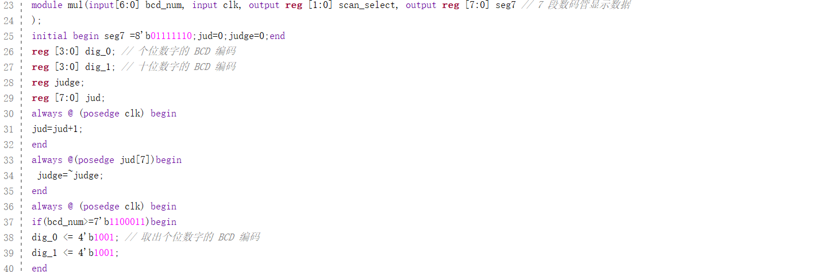

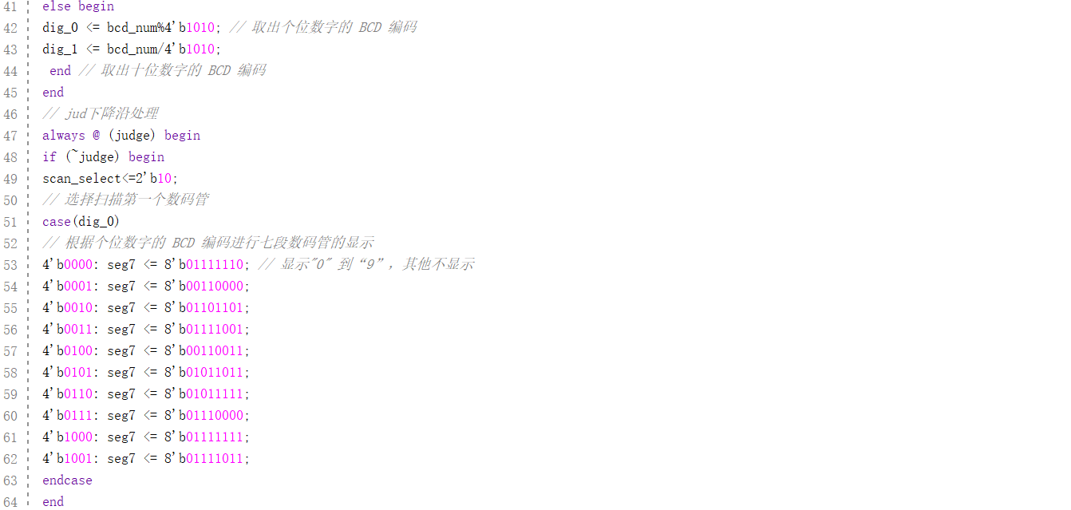

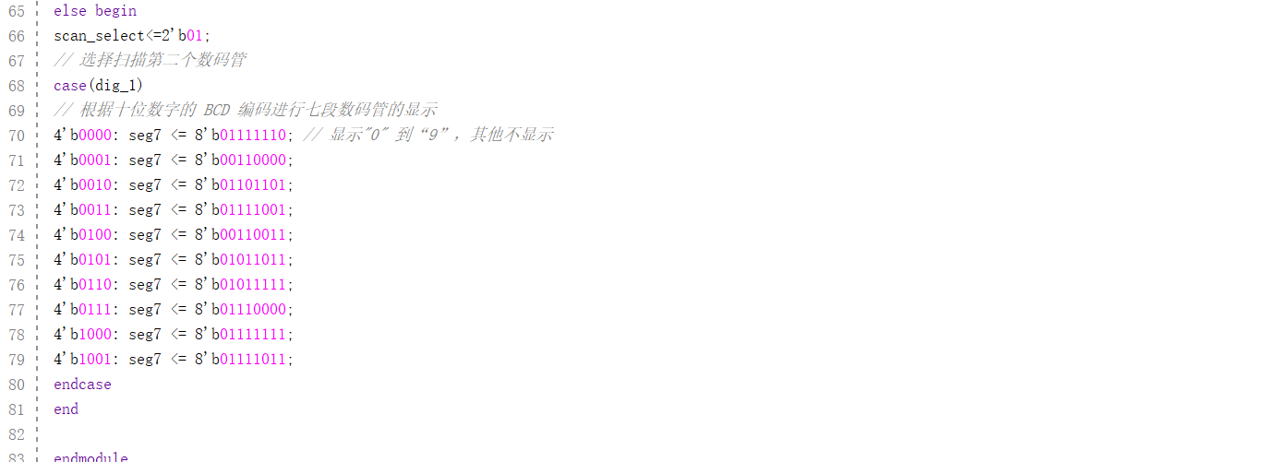

**constrain**

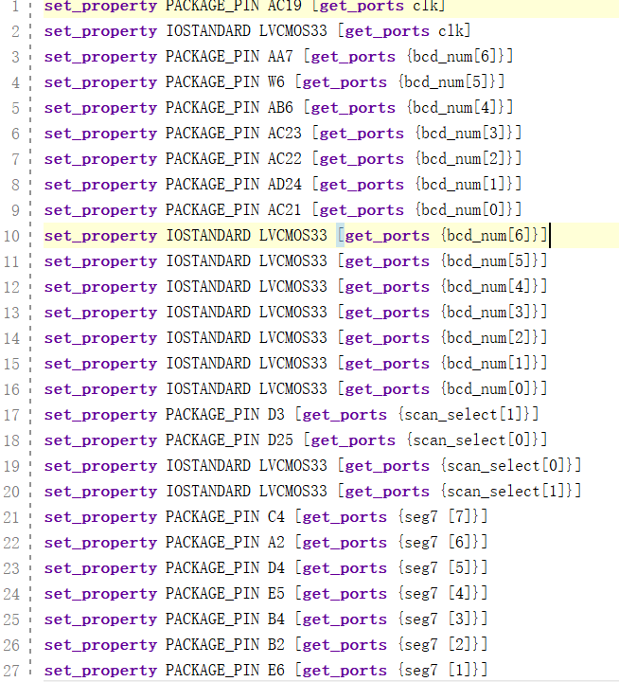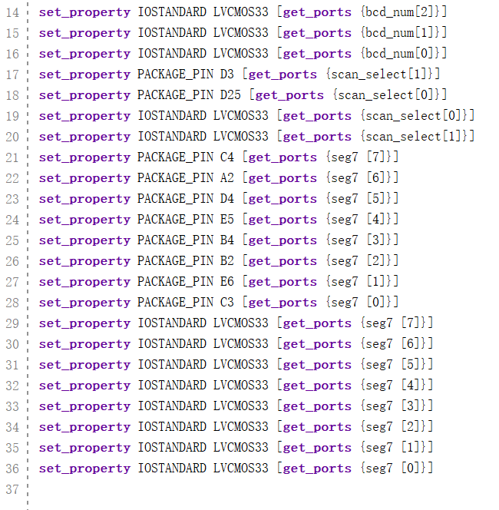

1. **关键问题讨论**

**代码如下：**module mul (

input[6:0] bcd_num, // 7位输入，表示要显示的数字

input clk, output reg [1:0] scan_select, // 输出，用于选择当前激活的数码管

output reg [7:0] seg7 // 7 段数码管显示数据 );

initial begin seg7 =8'b01111110; // 初始化seg7以显示一个特定数字

jud=0;judge=0;end

reg [3:0] dig_0; // 个位数字的 BCD 编码

reg [3:0] dig_1; // 十位数字的 BCD 编码

reg judge; // 用于切换数码管显示的变量

reg [7:0] jud; // 计数器，用于控制数码管的刷新

// 使用时钟信号更新计数器

always @ (posedge clk) begin

jud=jud+1;

end

// 当计数器的某一位变化时，切换judge的状态

always @(posedge jud[7])begin

judge=~judge;

end

// 时钟信号驱动的处理，用于更新数码管显示的数字

always @ (posedge clk) begin

if(bcd_num>=7'b1100011)begin

dig_0 <= 4'b1001; // 如果输入值大于特定值，固定显示特定数字

dig_1 <= 4'b1001;

end

else begin

dig_0 <= bcd_num%4'b1010; // 否则，计算个位数字的BCD编码

dig_1 <= bcd_num/4'b1010;// 计算十位数字的BCD编码

end // 取出十位数字的 BCD 编码

end

// jud下降沿处理

always @ (judge) begin

if (~judge) begin

scan_select<=2'b10;

// 选择扫描第一个数码管

case(dig_0)

// 根据个位数字的 BCD 编码进行七段数码管的显示

4'b0000: seg7 <= 8'b01111110; // 显示"0" 到“9”，其他不显示

4'b0001: seg7 <= 8'b00110000;

4'b0010: seg7 <= 8'b01101101;

4'b0011: seg7 <= 8'b01111001;

4'b0100: seg7 <= 8'b00110011;

4'b0101: seg7 <= 8'b01011011;

4'b0110: seg7 <= 8'b01011111;

4'b0111: seg7 <= 8'b01110000;

4'b1000: seg7 <= 8'b01111111;

4'b1001: seg7 <= 8'b01111011;

endcase

end

else begin

scan_select<=2'b01;

// 选择扫描第二个数码管

case(dig_1)

// 根据十位数字的 BCD 编码进行七段数码管的显示

4'b0000: seg7 <= 8'b01111110; // 显示"0" 到“9”，其他不显示

4'b0001: seg7 <= 8'b00110000;

4'b0010: seg7 <= 8'b01101101;

4'b0011: seg7 <= 8'b01111001;

4'b0100: seg7 <= 8'b00110011;

4'b0101: seg7 <= 8'b01011011;

4'b0110: seg7 <= 8'b01011111;

4'b0111: seg7 <= 8'b01110000;

4'b1000: seg7 <= 8'b01111111;

4'b1001: seg7 <= 8'b01111011;

endcase

end

end endmodule

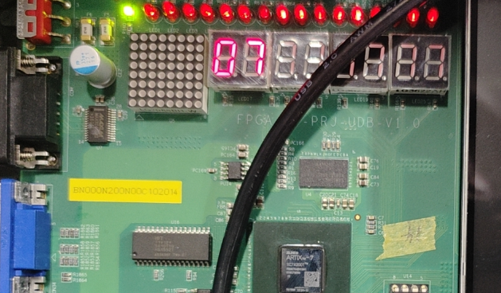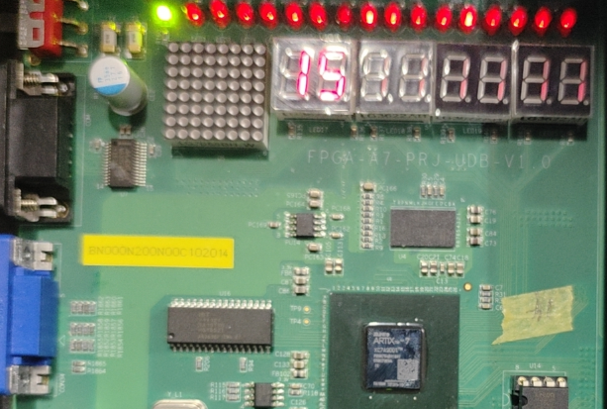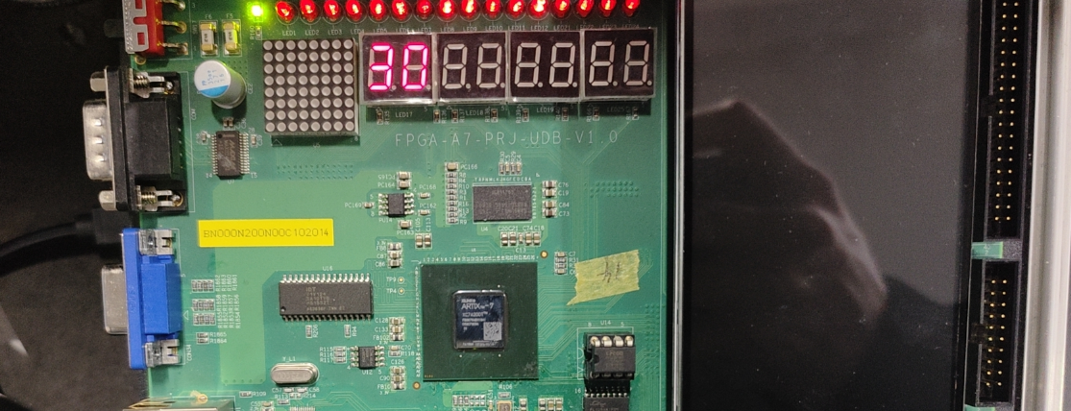

1. **总结**

这个实验通过Verilog编程实现了在单个七段数码管上交替显示两个不同数字的功能。它展示了时序逻辑电路设计的基本原理，包括时钟信号管理、信号同步、以及状态控制。实验提供了对数字电路设计中重要概念的深入理解，特别是在涉及时钟驱动的电路和动态显示系统时。通过这个实验，加深对硬件描述语言的理解，特别是在设计和实现复杂的逻辑功能时。学会了使用多个模块进行集成设计。